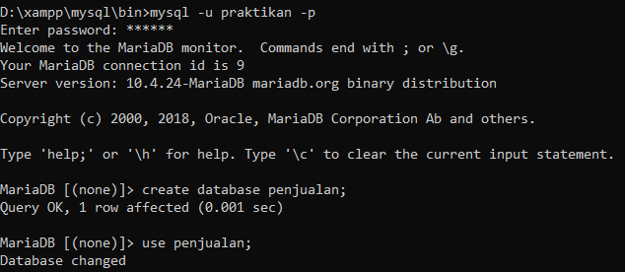

**Penjelasan:**

**Masuk menggunakan user praktikan. Kemudian, membuat database baru penjualan. Setelah itu, menggunakan database penjualan.**

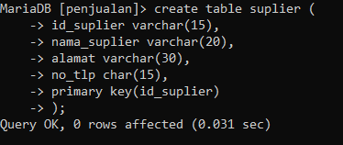

**Penjelasan:**

**Membuat table suplier dengan primary key id_suplier.**

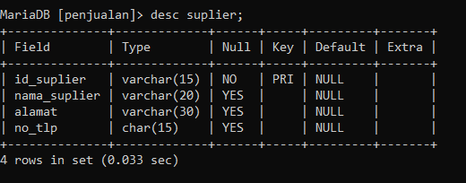

**Penjelasan:**

**Menampilkan struktur table supplier**

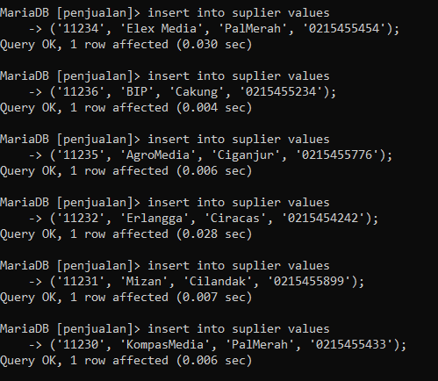

**Penjelasan:**

**Menambahkan 6 buah data ke table supplier**

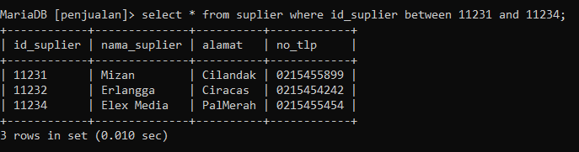

**Penjelasan:**

**Menampilkan data table supplier berdasarkan id_suplier diantara dari 11231 sampai 11234.**

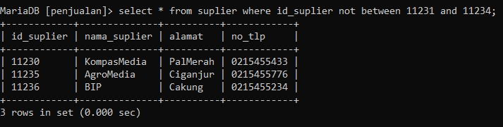

**Penjelasan:**

**Menampilkan data table supplier berdasarkan id_suplier tidak diantara dari 11231 sampai 11234 (selain id_suplier dari 11231 sampai 11234).**

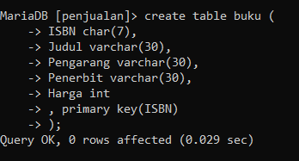

**Penjelasan:**

**Membuat table buku dengan primary key ISBN.**

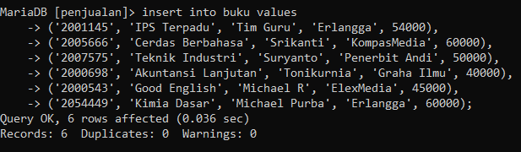

**Penjelasan:**

**Menambahkan 6 buah data pada table buku.**

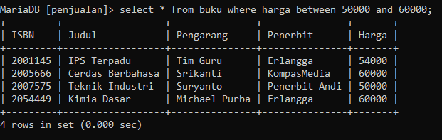

**Penjelasan:**

**Menampilkan data dari table buku berdasarkan harga diantara dari 50000 sampai 60000.**

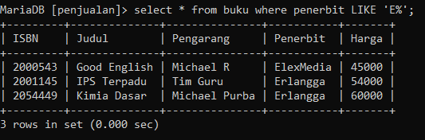

**Penjelasan:**

**Menampilkan data dari table buku di mana kolom penerbit berawalan string E.**

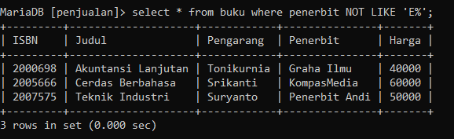

**Penjelasan:**

**Menampilkan data dari table buku di mana kolom penerbit tidak berawalan string E.**

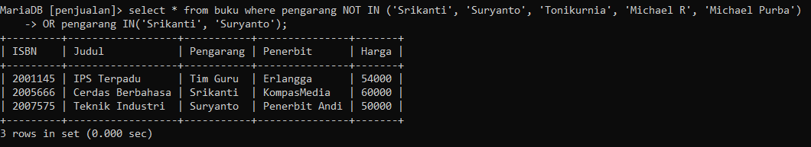

**Penjelasan:**

**Menampilkan data dari table buku di mana kolom pengarang tidak termasuk nilai ‘Srikanti’, ‘Suryanto’, ‘Tonikurnia’, ‘Michael R’, ‘Michael Purba’ atau kolom pengarang termasuk nilai ‘Srikanti’, ‘Suryanto’.**

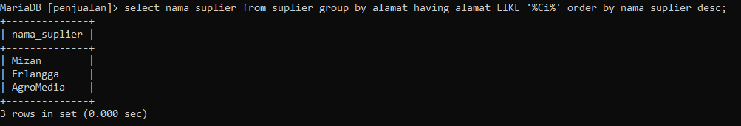

**Penjelasan:**

**Menampilkan data berdasarkan nama_suplier dari table supplier kemudian meng-group by kolom alamat yang mana kolom alamat mengandung string Ci dengan data di urutkan berdasarkan kolom nama_suplier.**